Der Maikäfer

Name: _________________ Klasse: _________ Datum: _________________

Lies den Text und beantworte anschließend die Fragen. Viel Erfolg!

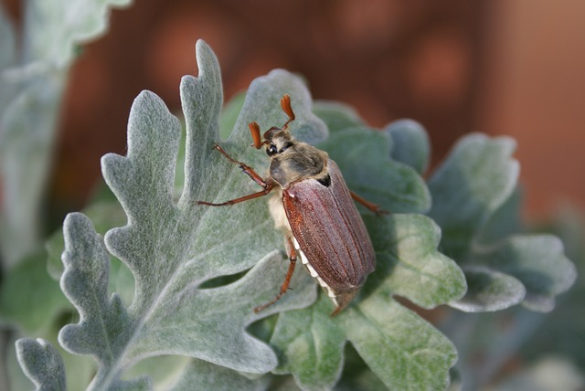
Willi, der Maikäfer, flog im Mai durch die Lüfte und genoss die Sonne. Als er auf seinem Flug über ein Kartoffelfeld flog und die köstlichen, grünen Pflanzen unter sich sah, sauste er im Sturzflug herab.

Willi setzt sich auf eine der vielen tausend Kartoffelpflanzen, breitete seine fächerförmigen Fühler aus, tastete die Pflanze ab und biss genüsslich hinein. 'Hmmm, Kartoffelpflanzen mag ich am liebsten', sagte Willi und ließ sich das Grün schmecken.
Plötzlich hörte er laute Schritte auf sich zukommen und als Willi schmatzend aufsah, konnte er noch schnell genug erkennen, dass der Bauer mit einer Fliegenklatsche auf ihn zu rannte. Während die Fliegenklatsche immer näher kam, setzt Willi zum Start an und flog davon.

'Das war wirklich knapp', dachte Willi. Hätte ihn der Bauer doch fast mit der Fliegenklatsche erwischt. 'Der Bauer hat doch so ein riesiges Feld voll mit Kartoffelpflanzen, da kommt es doch auf eine nicht an!'

Fragen zu dem Text:

1. Was für ein Tier ist Willi?

2. Was isst Willi am liebsten?

3. Warum schlägt der Bauer mit der Fliegenklatsche nach Willi?

